Настройка среды разработки.

1. **Установка.** Для создания web приложений на Java требуется **JDK**, среда разработки (в нашем случае **eclipse**) и контейнер сервлетов (Apaceh Tomcat).
   1. Скачать и установить jdk с сайта <http://www.oracle.com/technetwork/java/javase/downloads/index.html>
   2. Скачать с сайте <http://eclipse.org> Eclipse IDE for Java EE Developers и распаковать в C:\\Program Files\eclipse
   3. Скачать с сайта <http://tomcat.apache.org/> **Apache Tomcat 8.5.20** и распаковать в C:\\Program Files\apache-tomcat-8.5.20
2. **Настройка**
   1. Настройка Apahce Tomcat.
      1. Дать полный доступ к папкам **logs** и **webapps** следующим группам пользователей: **ВСЕ ПАКЕТЫ ПРИЛОЖЕНИЙ**, **Пользователи**

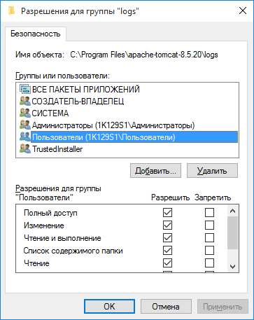

ii. Открыть **server.xml** в папке **conf** и изменить порт сервера со стандартного 8080 на любой другой, выше 8000 (например, на 8088)  
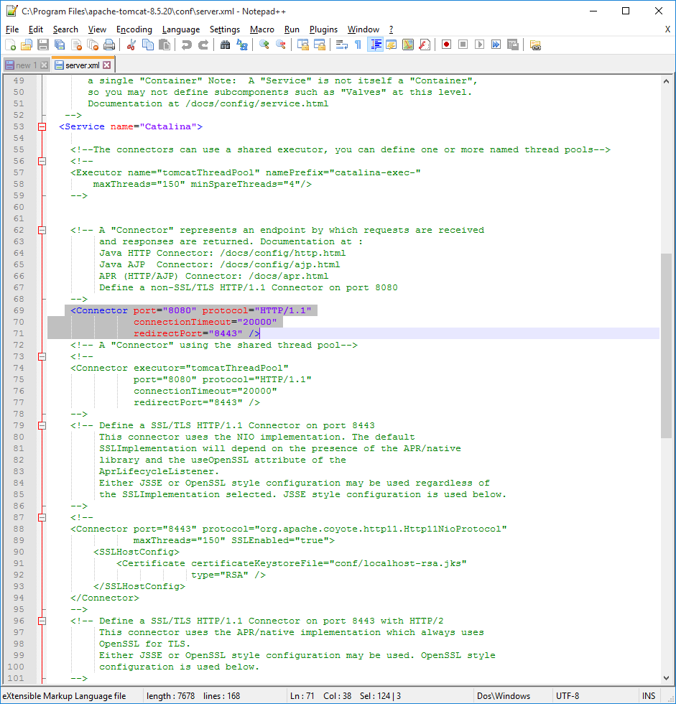

* 1. Настроить переменные среды:
     1. Мой компьютер -> Свойства ->Дополнительные параметры системы->Переменные среды(Вкладка «Дополнительно»)  
        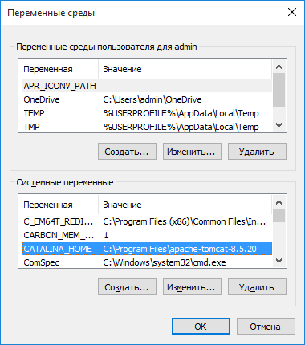  
        Добавить переменные среды

JAVA_HOME

C:\Program Files\Java\jdk1.8.0_144

JRE_HOME

%JAVA_HOME%\jre

CATALINA_HOME

C:\Program Files\apache-tomcat-8.5.20

Добавить к переменной PATH две дополнительные директории (через ;) %JAVA_HOME%\bin;%CATALINA_HOME%\bin

* + 1. Проверить установку java при помощи ввода команды **java –version** в командной строке  
       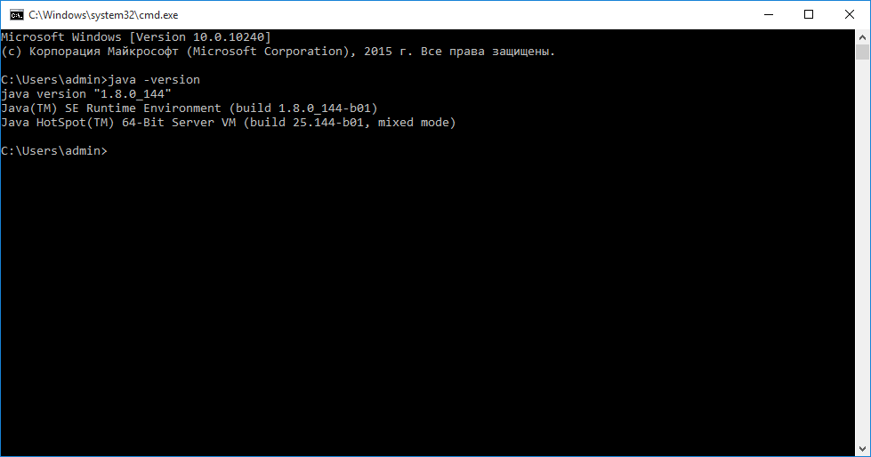
  1. Проверка Tomcat. Проверить запуск TomCat при помощи запуска **startup.bat**  
     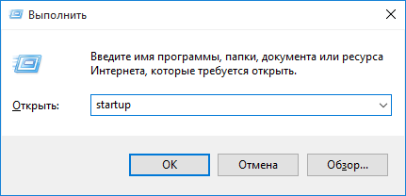Сервер должен запуститься без выброса исключений  
     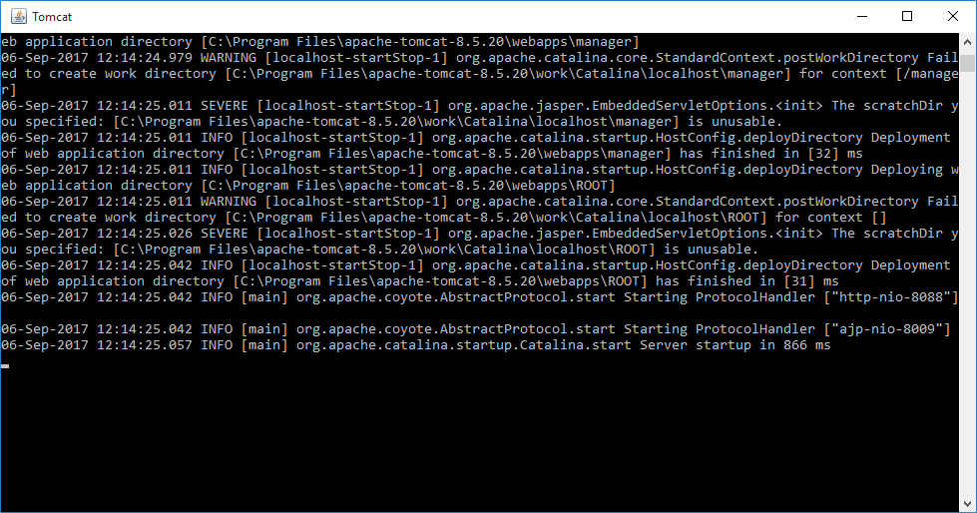

1. **Нстройка eclipse.** Запустить eclipse и указать рабочую директорию (workspace).

Добавить перспективы **Git**, **Java** при помощи кнопки Open Perspective, закрыть JavaEE перспективу.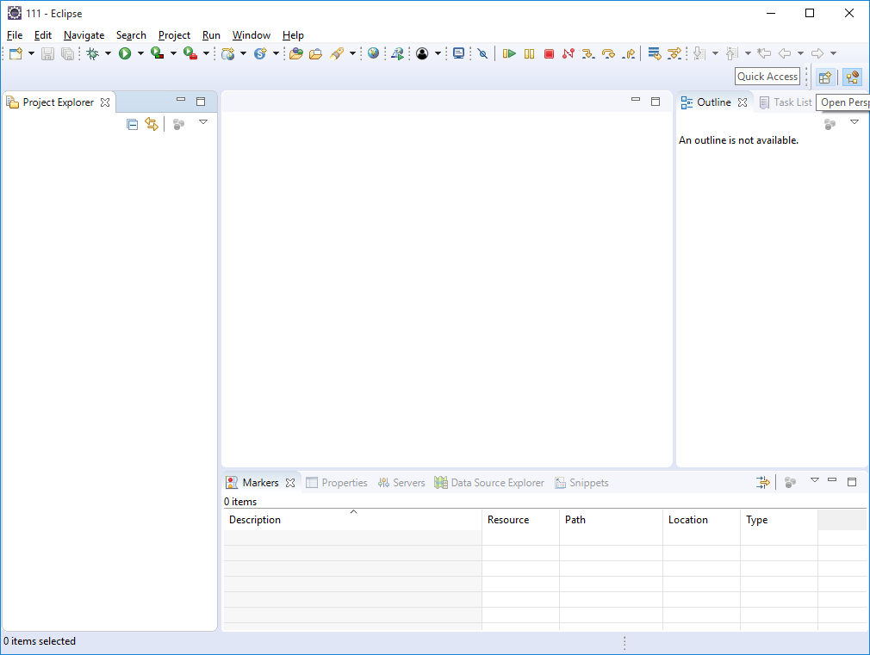

Настройки открываются при помощи **Window->Preferences**

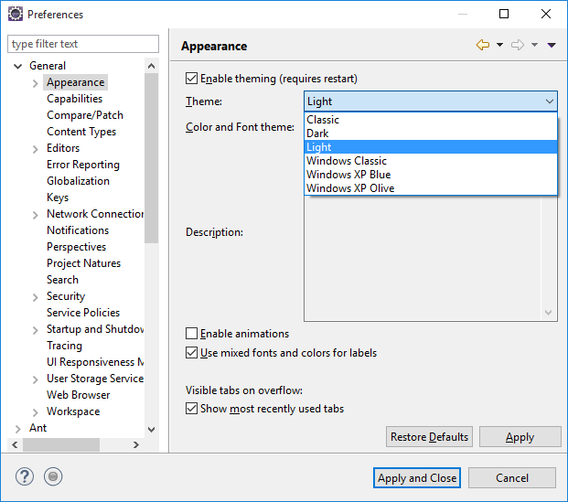

Сменить тему на тёмную возможно при помощи настройки Theme

Для удобства использования рекомендуется открыть окна **Console**, **Problems, Outline, Tasks, Type Hierarchy**, **Package Explorer, Servers**.

В этом случае eclipse выглядит так:

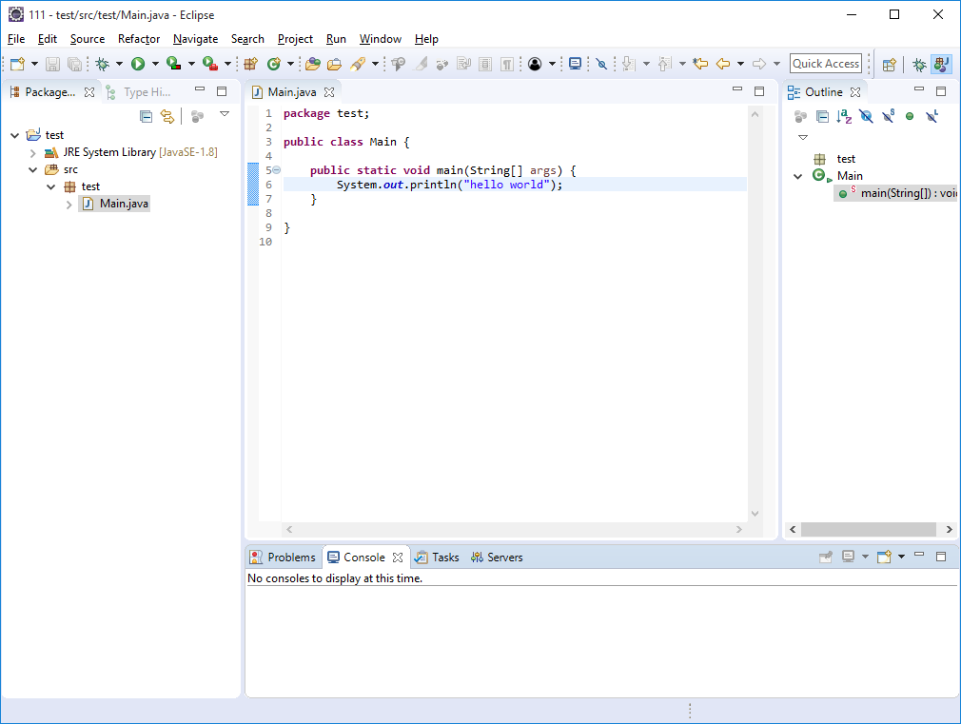

Перспектива **Debug** может не содержать **Outline** и **Problems**, однако требует окна **Breakpoints**, **Variables** и **Debug**.

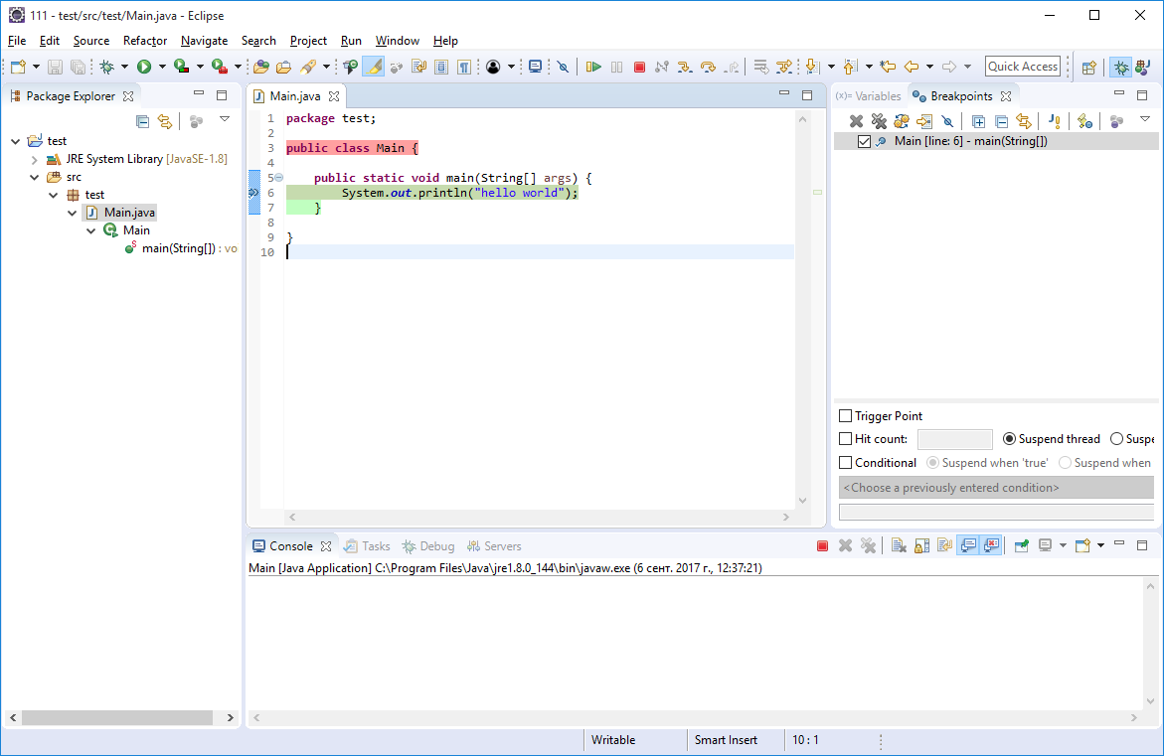

Для добавления сервера Tomcat в eclipse требуется нажать ПКМ->New->Server… В окне Servers, выбрать требуемый сервер (в нашем случае Apache->Tomcat 8.5) и указать его имя и директорию установки Tomcat (Ту же, что и в переменной CATALINA_HOME)

После этого в Servers появится ссылка на сервер, с которой его можно будет запустить, а в Project Explorer добавится проект Servers, в котором можно будет настраивать параметры сервера, связанного с eclipse (делается копия папки conf, т.е. её изменения не затрагивают Tomcat запущенный из командной сроки).

После запуска выдаются те же логи, что и в шаге **2c.** 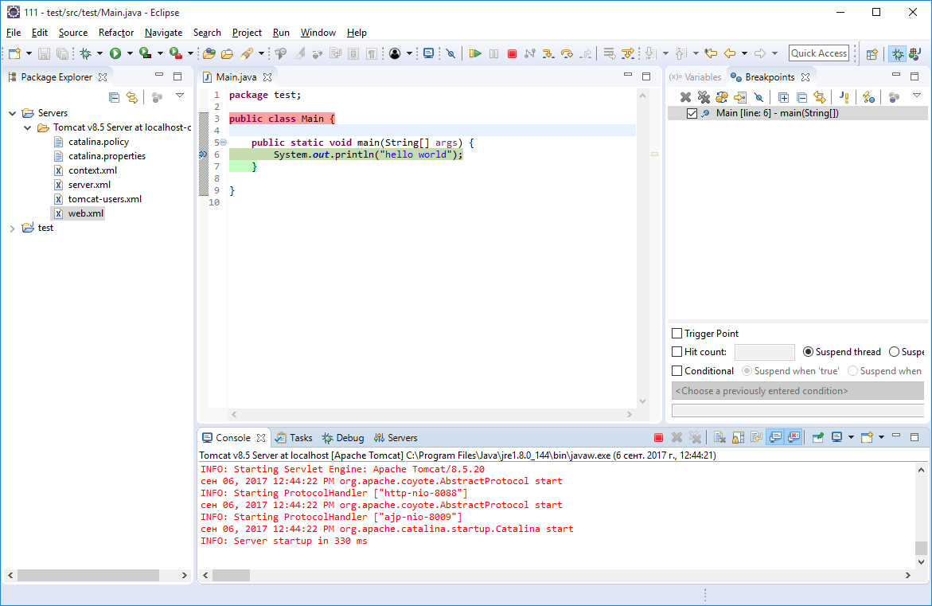

В General->Workspace указывается кодировка UTF-8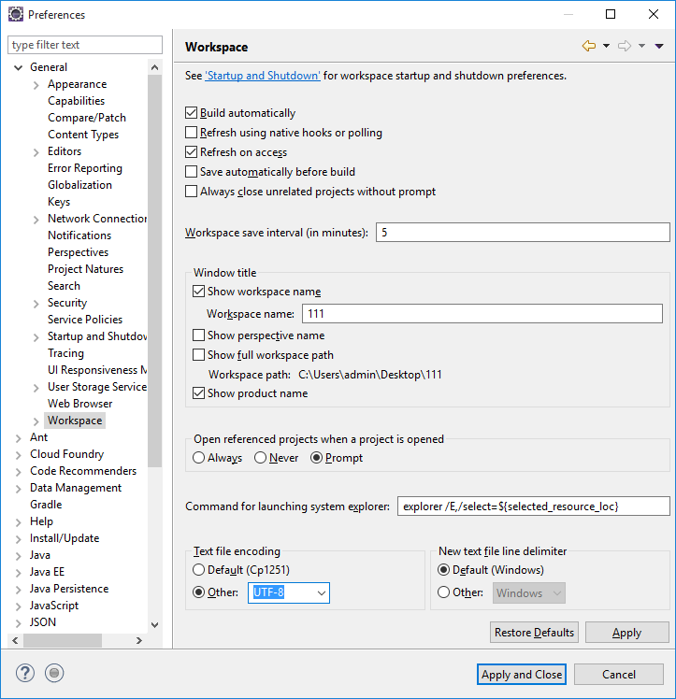

В Java->Editor->Save Actions указывается что среда будет автоматически делать при сохранении.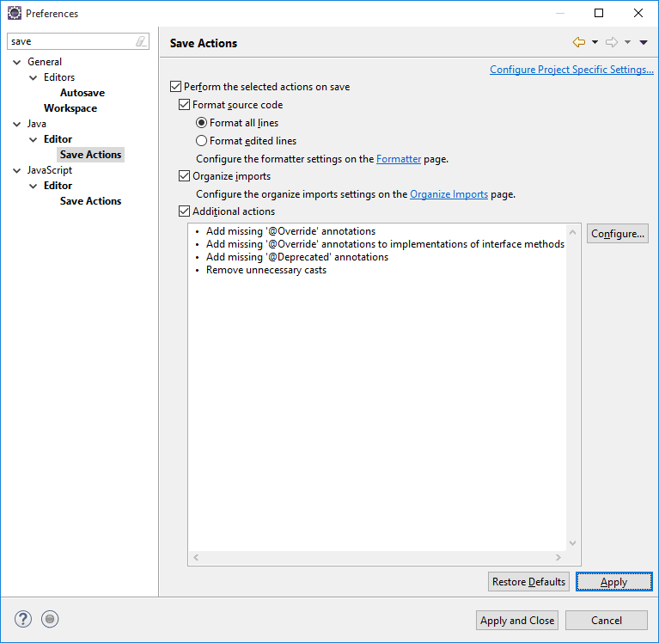

В Java->Formatter указывается новый форматтер на основе eclipse 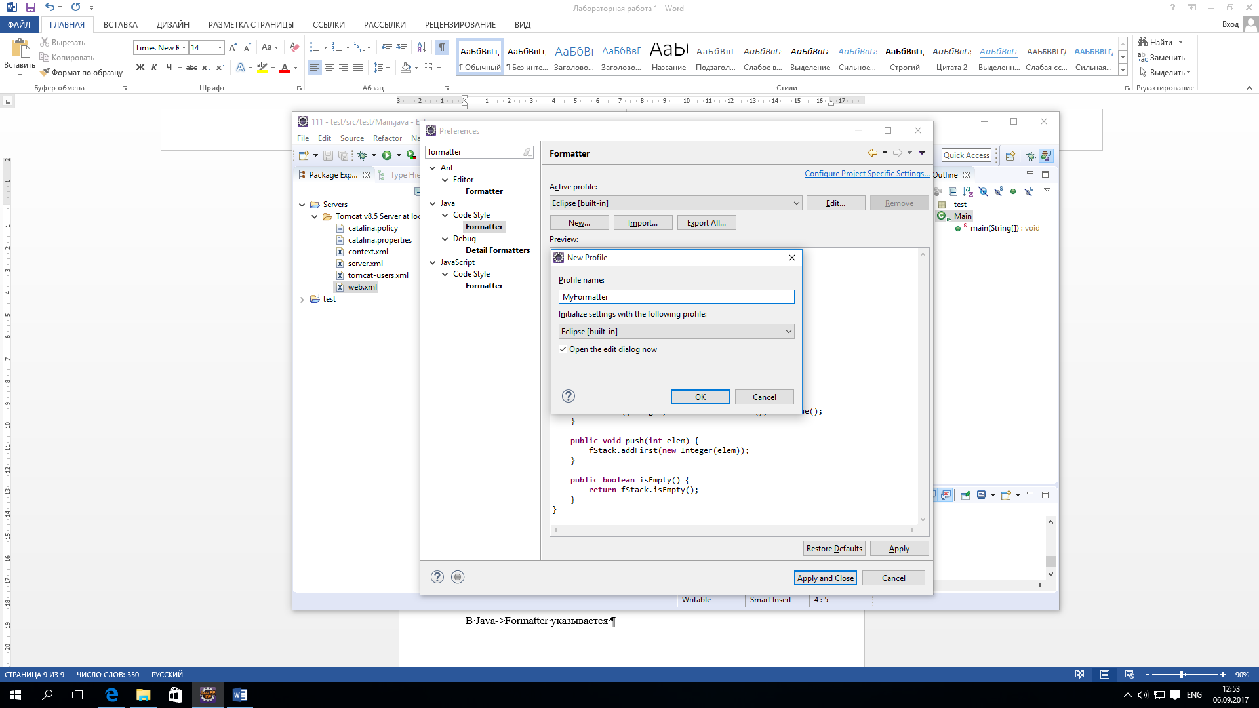

И настраивается по договоренности компании.

В нашем случае **Tap Policy** укажем **Spaces only**, чтобы соответствовать Java Code Conventions.

В General->Network Connections настраиваем Proxy

